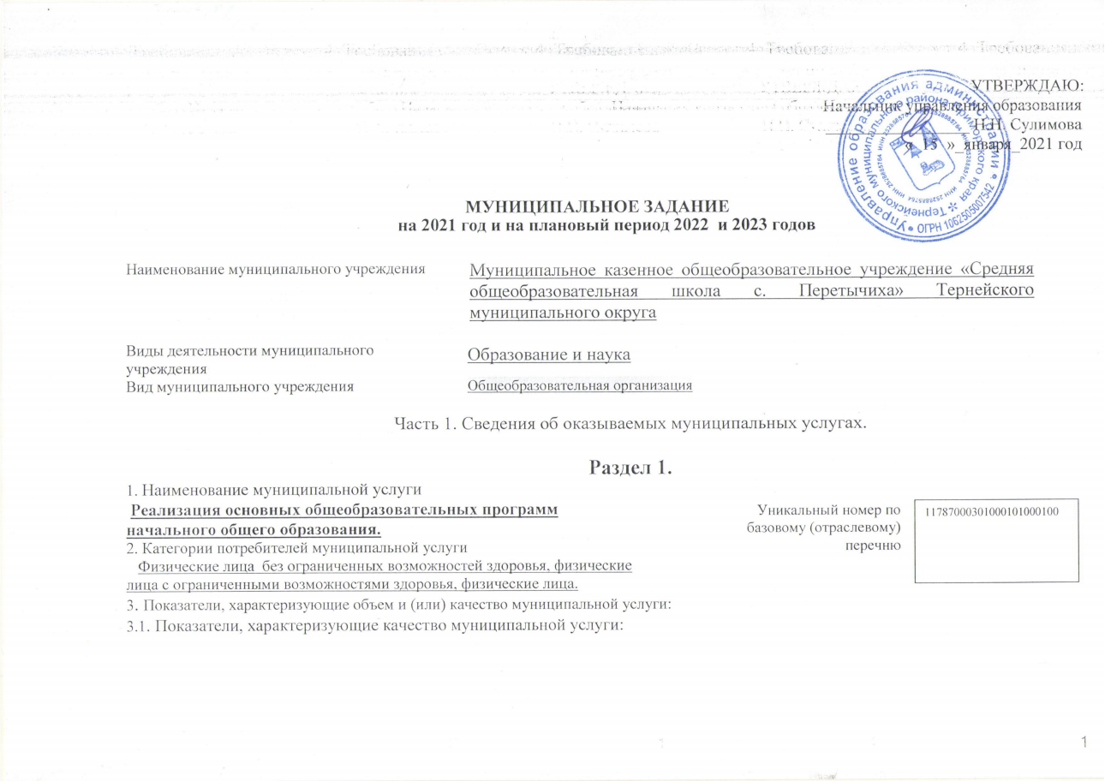
Уникальный номер реестровой записи | Показатель, характеризующий содержание муниципальной услуги | Показатель, характеризующий условия (формы) оказания муниципальной услуги | Показатель качества муниципальной услуги |  |  | Значение показателя качества муниципальной услуги
Уникальный номер реестровой записи | Показатель, характеризующий содержание муниципальной услуги |  | Наименование показателя | Единица измерения по ОКЕИ |  | 2021 год (очередной финансовый год) | 2022 год  (1-й год планового периода) | 2023 год  (2-й год планового периода)
Уникальный номер реестровой записи | (наименование показателя) | (наименование показателя) | Наименование показателя | наименование | код | 2021 год (очередной финансовый год) | 2022 год  (1-й год планового периода) | 2023 год  (2-й год планового периода)
1 | 2 | 3 | 4 | 5 | 6 | 7 | 8 | 9
11787000301000101000100  Образовательные программы общего образования – Образовательная программа начального общего образования |  | Очная | 1. Сохранность контингента учащихся. | % | 744 | 100 | 100 | 100
 |  | Очная | 2. Полнота реализации основной общеобразовательной программы начального общего образования. | % | 744 | 100 | 100 | 100
 |  | Очная | 3. Уровень соответствия учебного плана общеобразовательного учреждения требованиям федерального базисного учебного плана. | % | 744 | 100 | 100 | 100
 |  | Очная | 4. Доля родителей (законных представителей), удовлетворенных условиями и качеством предоставляемой услуги. | % | 744 | 85 | 85 | 85
 |  | Очная | 5. Удельный вес численности выпускников 4 классов, окончивших 1 ступень обучения на «хорошо» и «отлично» | % | 744 | 50 | 50 | 50
Допустимые (возможные) отклонения от установленных показателей качества муниципальной услуги, в пределах которых муниципальное задание считается выполненным (процентов) 5 %

3.2. Показатели, характеризующие объем муниципальной услуги:
Уникальный номер реестровой записи | Показатель, характеризующий содержание муниципальной услуги | Показатель, характеризующий условия (формы) оказания муниципальной услуги | Показатель объема муниципальной услуги |  |  | Значение показателя объема муниципальной услуги |  |  | Среднегодовой размер платы (цена, тариф)
Уникальный номер реестровой записи | Показатель, характеризующий содержание муниципальной услуги |  | Наименование показателя | Единица измерения по ОКЕИ |  | 2021 год (очередной финансовый год) | 2022 год  (1-й год планового периода) | 2023 год  (2-й год планового периода) | 2021год (очередной финансовый год) | 2022 год  (1-й год планового периода) | 2023 год  (2-й год планового периода)
Уникальный номер реестровой записи | (наименование показателя) | (наименование показателя) | Наименование показателя | наименование | код
1 | 2 | 3 | 4 | 5 | 6 | 7 | 8 | 9 | 10 | 11 | 12
11787000301000101000100 | Образовательная программа начального общего образования | Очная | Число обучающихся | человек | 792 | 7 | 8 | 8 | - | - | -

Допустимые (возможные) отклонения от установленных показателей объема муниципальной услуги, в пределах которых муниципальное задание считается выполненным (процентов) 5 %

4. Нормативные правовые акты, устанавливающие размер платы (цены, тариф) либо порядок ее (его) установления:
Нормативный правовой акт
вид | принявший орган | дата | номер | наименование
1 | 2 | 3 | 4 | 5
- | - | - | - | -

5. Порядок оказания муниципальной услуги
5.1. Нормативные правовые акты, регулирующие порядок оказания муниципальной услуги:

- Федеральный закон от 06 октября 1999 года № 184 – ФЗ «Об общих принципах организации законодательных (представительных) и исполнительных органов государственной власти субъектов Российской федерации».

- Федеральный закон от 6 октября 2003 года № 131-ФЗ "Об общих принципах организации местного самоуправления в Российской Федерации».

- Федеральный Закон от 29 декабря 2012 года № 273-ФЗ «Об образовании в Российской Федерации»
- Устав Муниципального казенного общеобразовательного учреждения «Средняя общеобразовательная школа с.Перетычиха»

-О порядке формирования муниципального задания на оказание муниципальных услуг в отношении муниципальных учреждений и финансового обеспечения выполнения муниципального задания, утвержденный Постановлением администрации Тернейского муниципального района Приморского

5.2. Порядок информирования потенциальных потребителей муниципальной услуги

Способ информирования | Состав размещаемой информации | Частота обновления информации
1 | 2 | 3
1. Посредством размещения соответствующей информации в средствах массовой информации | адрес управления образования администрации Тернейского муниципального района, график работы, номера кабинетов, фамилии и должности сотрудников, осуществляющих прием и консультирование граждан;  извлечения из законодательных и иных нормативных правовых актов, содержащих нормы, регулирующие деятельность учреждения;  краткое описание порядка предоставления муниципальной услуги;  о действиях родителей (законных представителей) являющихся основанием для предоставления муниципальной услуги;  о перечне документов для предоставления муниципальной услуги;  о должностных лицах, ответственных за предоставление муниципальной услуги;  о графике приема получателей муниципальной услуги;  об основаниях для отказа в предоставлении услуги;  о порядке обжалования действий (бездействия) должностных лиц, предоставляющих муниципальную услугу | По мере необходимости
2. Размещение в сети Интернет на официальном сайте администрации Тернейского муниципального района |  | По мере необходимости
3. С использованием средств телефонной связи |  | По мере необходимости
4. На информационных стендах в учреждении |  | По мере необходимости
5. Родительское собрание |  | По мере необходимости
6. Публичные доклады |  | По мере необходимости

Раздел 2.

1. Наименование муниципальной услуги

Уникальный номер по базовому (отраслевому) перечню
Реализация основных общеобразовательных программ
основного общего образования.

2. Категории потребителей муниципальной услуги
Физические лица.

3. Показатели, характеризующие объем и (или) качество муниципальной услуги:
3.1. Показатели, характеризующие качество муниципальной услуги:

Уникальный номер реестровой записи | Показатель, характеризующий содержание муниципальной услуги | Показатель, характеризующий условия (формы) оказания муниципальной услуги | Показатель качества муниципальной услуги |  |  | Значение показателя качества муниципальной услуги
Уникальный номер реестровой записи | Показатель, характеризующий содержание муниципальной услуги |  | Наименование показателя | Единица измерения по ОКЕИ |  | 2021 год (очередной финансовый год) | 2022 год  (1-й год планового периода) | 2023 год  (2-й год планового периода)
Уникальный номер реестровой записи | (наименование показателя) | (наименование показателя) | Наименование показателя | наименование | код | 2021 год (очередной финансовый год) | 2022 год  (1-й год планового периода) | 2023 год  (2-й год планового периода)
1 | 2 | 3 | 4 | 5 | 6 | 7 | 8 | 9
 | Образовательная программа общего образования – образовательная программа основного общего образования | Очная | 1. Уровень освоения обучающимися основной общеобразовательной программы основного общего образования по завершении второй ступени общего образования. | % | 744 | 100 | 100 | 100
 |  | Очная | 2. Уровень соответствия учебного плана общеобразовательного учреждения требованиям федерального базисного учебного плана. | % | 744 | 100 | 100 | 100
 |  | Очная | 3. Доля родителей (законных представителей), удовлетворенных условиями и качеством предоставляемой услуги. | % | 744 | 85 | 85 | 85
 |  | Очная | 4. Удельный вес выпускников 9 классов муниципальных общеобразовательных учреждений, не сдавших основной государственный экзамен, в общей численности выпускников 9 класса. | % | 744 | 0 | 0 | 0

 |  |  | 5. Доля аттестованных педагогических работников. | % | 744 | 100 | 100 | 100
 |  |  | 6. Доля обучающихся, освоивших основную общеобразовательную программу основного общего образования на повышенном уровне. | % | 744 | 35 | 35 | 35
Допустимые (возможные) отклонения от установленных показателей качества муниципальной услуги, в пределах которых муниципальное задание считается выполненным (процентов) 5 %

3.2. Показатели, характеризующие объем муниципальной услуги:
Уникальный номер реестровой записи | Показатель, характеризующий содержание муниципальной услуги | Показатель, характеризующий условия (формы) оказания муниципальной услуги | Показатель объема муниципальной услуги |  |  | Значение показателя объема муниципальной услуги |  |  | Среднегодовой размер платы (цена, тариф)
Уникальный номер реестровой записи | Показатель, характеризующий содержание муниципальной услуги |  | Наименование показателя | Единица измерения по ОКЕИ |  | 2021 год (очередной финансовый год) | 2022год  (1-й год планового периода) | 2023  (2-й год планового периода) | 2021год (очередной финансовый год) | 2022 год  (1-й год планового периода) | 2023год  (2-й год планового периода)
Уникальный номер реестровой записи | (наименование показателя) | (наименование показателя) | Наименование показателя | наименование | код
1 | 2 | 3 | 4 | 5 | 6 | 7 | 8 | 9 | 10 | 11 | 12
11791000301000101004100 | Образовательная программа общего образования – образовательная программа основного общего образования | Очная | Число обучающихся | человек | 792 | 11 | 8 | 11
Допустимые (возможные) отклонения от установленных показателей объема муниципальной услуги, в пределах которых муниципальное задание считается выполненным (процентов) 5 %

4. Нормативные правовые акты, устанавливающие размер платы (цены, тариф) либо порядок ее (его) установления:
Нормативный правовой акт
вид | принявший орган | дата | номер | наименование
1 | 2 | 3 | 4 | 5
- | - | - | - | -

5. Порядок оказания муниципальной услуги
5.1. Нормативные правовые акты, регулирующие порядок оказания муниципальной услуги:
- Федеральный закон от 06 октября 1999 года № 184 – ФЗ «Об общих принципах организации законодательных (представительных) и исполнительных органов государственной власти субъектов Российской федерации».
- Федеральный закон от 6 октября 2003 года № 131-ФЗ "Об общих принципах организации местного самоуправления в Российской Федерации».
- Федеральный Закон от 29 декабря 2012 года № 273-ФЗ «Об образовании в Российской Федерации»
- Устав Муниципального казенного общеобразовательного учреждения «Средняя общеобразовательная школа с.Перетычиха»

- О порядке формирования муниципального задания на оказание муниципальных услуг в отношении муниципальных учреждений и финансового обеспечения выполнения муниципального задания, утвержденный Постановлением администрации Тернейского муниципального района Приморского

5.2. Порядок информирования потенциальных потребителей муниципальной услуги
Способ информирования | Состав размещаемой информации | Частота обновления информации
1 | 2 | 3
1. Посредством размещения соответствующей информации в средствах массовой информации | адрес управления образования администрации Тернейского муниципального района, график работы, фамилии и должности сотрудников, осуществляющих прием и консультирование граждан;  извлечения из законодательных и иных нормативных правовых актов, содержащих нормы, регулирующие деятельность учреждения;  краткое описание порядка предоставления муниципальной услуги;  о действиях родителей (законных представителей) являющихся основанием для предоставления муниципальной услуги;  о перечне документов для предоставления муниципальной услуги;  о должностных лицах, ответственных за предоставление муниципальной услуги;  об основаниях для отказа в предоставлении услуги;  о порядке обжалования действий (бездействия) должностных лиц, предоставляющих муниципальную услугу | По мере необходимости
2. Размещение в сети Интернет на официальном сайте администрации Тернейского муниципального района |  | По мере необходимости
3. С использованием средств телефонной связи |  | По мере необходимости
4. На информационных стендах в учреждении |  | По мере необходимости
5. Родительское собрание |  | По мере необходимости
6. Публичные доклады |  | По мере необходимости

Раздел 3.

1. Наименование муниципальной услуги
Уникальный номер по базовому (отраслевому) перечню

Реализация основных общеобразовательных программ
11794000301000101001100
среднего общего образования.

2. Категории потребителей муниципальной услуги
Физические лица.

3. Показатели, характеризующие объем и (или) качество муниципальной услуги:

3.1. Показатели, характеризующие качество муниципальной услуги:
Уникальный номер реестровой записи | Показатель, характеризующий содержание муниципальной услуги | Показатель, характеризующий условия (формы) оказания муниципальной услуги | Показатель качества муниципальной услуги |  |  |  | Значение показателя качества муниципальной услуги
Уникальный номер реестровой записи | Показатель, характеризующий содержание муниципальной услуги |  | Наименование показателя | Единица измерения по ОКЕИ |  |  | 2021 год (очередной финансовый год) |  | 2022 год  (1-й год планового периода) | 2023 год  (2-й год планового периода)
Уникальный номер реестровой записи | (наименование показателя) | (наименование показателя) |  | наименование |  | код |  |  | 2022 год  (1-й год планового периода) | 2023 год  (2-й год планового периода)
1 | 2 | 3 | 4 | 5 |  | 6 | 7 |  | 8 | 9
11794000301000101001100 | Образовательные программы общего образования – Образовательная программа среднего общего образования | Очная | 1. Уровень освоения обучающимися основной общеобразовательной программы среднего общего образования по завершении обучения на третьей ступени общего образования. | % | 744 |  | 100 |  | 100 | 100
11794000301000101001100 |  | Очная | 2. Уровень соответствия учебного плана общеобразовательного учреждения требованиям федерального базисного учебного плана. | % | 744 |  | 100 |  | 100 | 100
11794000301000101001100 |  | Очная | 3. Доля родителей (законных представителей), удовлетворенных условиями и качеством предоставляемой услуги. | % | 744 |  | 85 |  | 85 | 85
11794000301000101001100 |  | Очная | 4. Удельный вес выпускников 11 классов, получивших аттестат об общем среднем (полном) образовании | % | 744 |  | 100 |  | 100 | 100
11794000301000101001100 |  | Очная | 5. Доля обучающихся, освоивших основную общеобразовательную программу среднего общего образования на повышенном уровне. | % | 744 |  | 35 | 35 |  | 35

Допустимые (возможные) отклонения от установленных показателей качества муниципальной услуги, в пределах которых муниципальное задание считается выполненным (процентов) 5 %

3.2. Показатели, характеризующие объем муниципальной услуги:

Уникальный номер реестровой записи | Показатель, характеризующий содержание муниципальной услуги | Показатель, характеризующий условия (формы) оказания муниципальной услуги | Показатель объема муниципальной услуги |  |  | Значение показателя объема муниципальной услуги |  |  | Среднегодовой размер платы (цена, тариф)
Уникальный номер реестровой записи | Показатель, характеризующий содержание муниципальной услуги |  | Наименование показателя | Единица измерения по ОКЕИ |  | 2021 год (очередной финансовый год) | 2022 год  (1-й год планового периода) | 2023 год  (2-й год планового периода) | 2021 год (очередной финансовый год) | 2022 год  (1-й год планового периода) | 2023год  (2-й год планового периода)
Уникальный номер реестровой записи | (наименование показателя) | (наименование показателя) | Наименование показателя | наименование | код
1 | 2 | 3 | 4 | 5 | 6 | 7 | 8 | 9 | 10 | 11 | 12
11794000301000101001100 | Образовательные программы общего образования – Образовательная программа среднего общего образования | Очная | Число обучающихся | человек | 792 | 0 | 0 | 0 | - | - | -
Допустимые (возможные) отклонения от установленных показателей объема муниципальной услуги, в пределах которых муниципальное задание считается выполненным (процентов) 5 %

4. Нормативные правовые акты, устанавливающие размер платы (цены, тариф) либо порядок ее (его) установления:
Нормативный правовой акт
вид | принявший орган | дата | номер | наименование
1 | 2 | 3 | 4 | 5
- | - | - | - | -

5. Порядок оказания муниципальной услуги

5.1. Нормативные правовые акты, регулирующие порядок оказания муниципальной услуги:
- Федеральный закон от 06 октября 1999 года № 184 – ФЗ «Об общих принципах организации законодательных (представительных) и исполнительных органов государственной власти субъектов Российской федерации».
- Федеральный закон от 6 октября 2003 года № 131-ФЗ "Об общих принципах организации местного самоуправления в Российской Федерации».
- Федеральный Закон от 29 декабря 2012 года № 273-ФЗ «Об образовании в Российской Федерации»

- Устав Муниципального казенного общеобразовательного учреждения «Средняя общеобразовательная школа с.Перетычиха»

- О порядке формирования муниципального задания на оказание муниципальных услуг в отношении муниципальных учреждений и финансового обеспечения выполнения муниципального задания, утвержденный Постановлением администрации Тернейского муниципального района Приморского

5.2. Порядок информирования потенциальных потребителей муниципальной услуги
Способ информирования | Состав размещаемой информации | Частота обновления информации
1 | 2 | 3
1. Посредством размещения соответствующей информации в средствах массовой информации | адрес администрации Тернейского муниципального района;  адрес управления образования администрации Тернейского муниципального района, график работы, фамилии и должности сотрудников, осуществляющих прием и консультирование граждан;  извлечения из законодательных и иных нормативных правовых актов, содержащих нормы, регулирующие деятельность учреждения;  краткое описание порядка предоставления муниципальной услуги;  о действиях родителей (законных представителей) являющихся основанием для предоставления муниципальной услуги;  о перечне документов для предоставления муниципальной услуги;  о должностных лицах, ответственных за предоставление муниципальной услуги;  о графике приема получателей муниципальной услуги;  об основаниях для отказа в предоставлении услуги;  о порядке обжалования действий (бездействия) должностных лиц, предоставляющих муниципальную услугу | По мере необходимости
2. Размещение в сети Интернет на официальном сайте администрации Тернейского муниципального района |  | По мере необходимости
3. С использованием средств телефонной связи |  | По мере необходимости
4. На информационных стендах в учреждении |  | По мере необходимости
5. Родительское собрание |  | По мере необходимости
6. Публичные доклады |  | По мере необходимости

Часть 2. Прочие сведения о муниципальном задании

1. Основания для досрочного прекращения выполнения муниципального задания
  - Принятие решения о ликвидации учреждения.
  - Исключение функций учреждения по оказанию соответствующей муниципальной услуги
  - Исключение муниципальной услуги из ведомственного перечня
  - Чрезвычайные ситуации природного и техногенного характера, препятствующие оказанию муниципальных услуг
2. Иная информация, необходимая для выполнения (контроля за выполнением) муниципального задания -
________________________________________________________________________________________

3. Порядок контроля за выполнением муниципального задания
Форма контроля | Периодичность | Органы исполнительной власти, осуществляющие контроль за выполнением муниципального задания
1 | 2 | 3
1.Текущий контроль | По итогам четверти | Управление образования администрации Тернейского муниципального округа
2. Проверка (документальная или камеральная) | Не реже 1 раза в год, но не чаще 2 раз в год | Управление образования администрации Тернейского муниципального округа
3. Внеплановая проверка | В случае поступления обоснованных жалоб потребителей | Управление образования администрации Тернейского муниципального округа
4. Отчет о выполнении муниципального задания | 1 раз в год | Управление образования администрации Тернейского муниципального округа
